CYCLE 4 / 4ème
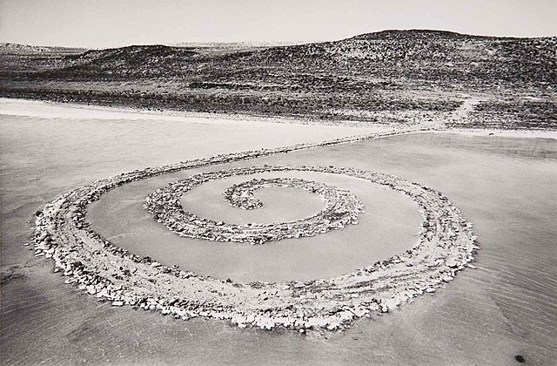  Robert SMITHSON | 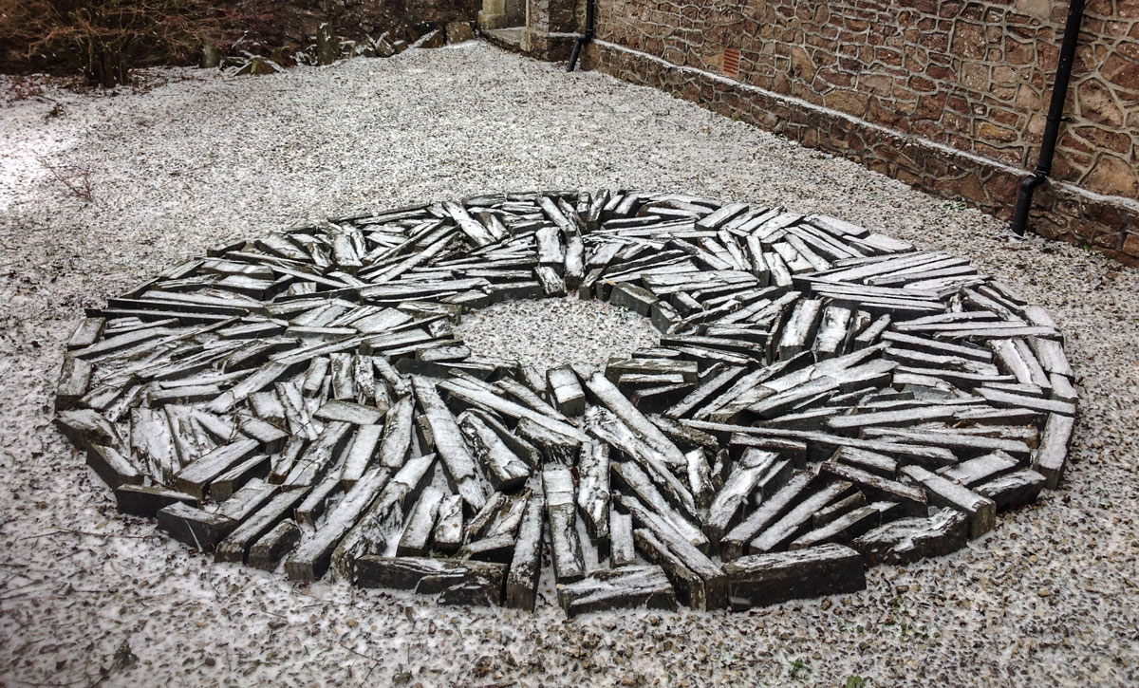  Richard LONG | 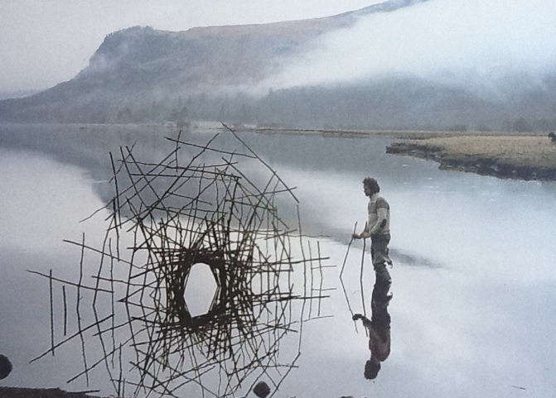  Andy GOLDSWORTHY
TITRE : LA NATURE EST MON MATÉRIAU
L’ÉNONCÉ : À recopier dans le cahier d’arts plastiques
La Nature, les végétaux, les minéraux qui la constituent sont les seuls matériaux de ta réalisation qui révèlera, comme les artistes de la recherche HDA la beauté, la poésie, les merveilles... de cette Nature.
L’objectif n’est pas de représenter quelque chose mais d’utiliser des éléments naturels pour une réalisation qui sera abstraite en hommage à la Nature. Des photos permettront de garder la trace de ta réalisation, pourquoi ne pas y ajouter un texte pour expliquer les intentions de cette réalisation.
Ta réalisation s’étalera au moins sur deux semaines, à partir d’un projet cahier.
RECHERCHE HISTOIRE DES ARTS : À recopier dans le cahier d’arts plastiques
Andy GOLDSWORTHY, choisis une œuvre et explique ton choix
http://www.artwiki.fr/wakka.php?wiki=AndyGoldsworthy
https://youtu.be/O9TyHzP-8b8
https://youtu.be/iTEB3bEGprY

Robert SMITHSON : "Spiral Jetty"
Richard LONG, choisis une œuvre et explique ton choix
http://www.richardlong.org/sculptures.html

LES ENTRÉES DU PROGRAMME (ne pas recopier dans le cahier d’arts plastiques)
L’œuvre, l’espace, l’auteur, le spectateur.
- La présence matérielle de l’œuvre dans l’espace, la présentation
- L’expérience sensible de l’espace de l’œuvre

LES COMPÉTENCES (ne pas recopier dans le cahier d’arts plastiques)
Expérimenter, produire, créer
1.2 S’approprier des questions artistiques en prenant appui sur une pratique artistique et réflexive.
Mettre en œuvre un projet artistique
2.3 Se repérer dans les étapes de la réalisation d’une production plastique et en anticiper les difficultés éventuelles.

S’exprimer, analyser sa pratique, celle de ses pairs ; établir une relation avec celle des artistes, s’ouvrir à l’altérité
3.4 Porter un regard curieux et avisé sur son environnement artistique et culturel, proche et lointain...

Se repérer dans les domaines liés aux arts plastiques, être sensible aux questions de l’art
4.4 Interroger et situer œuvres et démarches artistiques du point de vue de l’auteur et de celui du spectateur.

